

**中四·心语**

• **DAILY LIFEmmexport1594010006013**



↓↓↓

**/2024/10/10**

我们的主题——《我的祖国妈妈》

mmexport1594010011544

** 01 来园情况 **

1. **来园人数**：今天是星期四，晴天。共有24位小朋友来园，一位幼儿请假。
2. **来园情绪：**来园的小朋友们能热情的和老师打招呼，易筱曦、官同羽的声音很响亮，有了很大的进步。

3.**来园情况：**大部分小朋友都能够准时来园，并做好的自己的签到，希望继续保持。

**重点观察记录**

|  |  |  |  |  |  |
| --- | --- | --- | --- | --- | --- |
| **序号** | **姓名** | **绕水杯带（⭐主动绕水杯带△需要提醒）** | **序号** | **姓名** | **绕水杯带（⭐主动绕水杯带△需要提醒）** |
| **1** | **张梓祎** | **继续努力** | **14** | **徐燃** | **⭐** |
| **2** | **丁秋铭** | **⭐** | **15** | **郭静悠** | **⭐** |
| **3** | **吴燚** | **⭐** | **16** | **夏一心** | **⭐** |
| **4** | **梁佳硕** | **△** | **17** | **殷颂惜** | **⭐** |
| **5** | **金文哲** | **⭐** | **18** | **顾语汐** | **咳嗽请假** |
| **6** | **刘郑勋** | **⭐** | **19** | **卢兰熙** | **⭐** |
| **7** | **张铭昊** | **△** | **20** | **易筱曦** | **⭐** |
| **8** | **熊梓轩** | **⭐** | **21** | **王婉苏** | **⭐** |
| **9** | **程诺** | **△** | **22** | **徐旻玥** | **⭐** |
| **10** | **孙思淼** | **⭐** | **23** | **汪雪婷** | **⭐** |
| **11** | **官同羽** | **△** | **24** | **张竹青** | **⭐** |
| **12** | **褚浩宸** | **⭐** | **25** | **蔡娅宁** | **⭐** |
| **13** | **赵奕承** | **⭐** |  |  |  |

mmexport1590938236088 02户外游戏mmexport1590938236088

今天我们户外活动，玩了攀爬架。在幼儿游戏之前，我们还捡了地上的树叶，很多幼儿喜欢当小帮手，帮助我们清理了掉落的树叶。早上地上还是有些露水，很多幼儿的脚底比较脏，后期我们和幼儿一起想办法，清理一些脚底的泥土。

户外游戏中幼儿都能做到谦让自己的朋友，由于今天在阴凉的地方，所有的幼儿都没有脱衣服。能根据自己的出汗量及时饮水的幼儿有：**丁秋铭、吴燚、梁佳硕、金文哲、刘郑勋、熊梓轩、程诺、官同羽、赵奕承、郭静悠、夏一心、殷颂惜、蔡娅宁、王婉苏、徐燃、张竹青、汪雪婷、易筱曦。** 需要提醒的幼儿有：**张铭昊、孙思淼、卢兰熙、徐旻玥、褚浩宸、张梓祎、**

本周户外小帮手是：**熊子轩（推水杯车）、陈诺（拿衣帽箱）**

|  |  |  |
| --- | --- | --- |
| C:/Users/Lenovo/Desktop/动态图片/IMG_20241010_084255.jpgIMG_20241010_084255 | C:/Users/Lenovo/Desktop/动态图片/IMG_20241010_084304.jpgIMG_20241010_084304 | C:/Users/Lenovo/Desktop/动态图片/IMG_20241010_084637.jpgIMG_20241010_084637 |
| C:/Users/Lenovo/Desktop/动态图片/IMG_20241010_084525.jpgIMG_20241010_084525 | C:/Users/Lenovo/Desktop/动态图片/IMG_20241010_084622.jpgIMG_20241010_084622 | C:/Users/Lenovo/Desktop/动态图片/IMG_20241010_085359.jpgIMG_20241010_085359 |

**特别提醒：**

1.鞋应轻便跟脚，最好以无鞋带的平底运动鞋为佳。

2.及时提醒幼儿根据自己的出汗量，穿脱外套，有需要及时喝水小便。

3.个别幼儿的套头衫比较难脱，还是以拉链或者纽扣为主。

mmexport1590938236088 03集体活动mmexport1590938236088

* **数学活动：《它们一样多吗？》**

数的守恒指物体数目不因物体外部特征和排列形式等的改变而改变。本次活动主要通过观察对比，让孩子们来判断在7以内的物的数量是否一致，从而让孩子发现物的数量与物的排列方式、大小、颜色等都无关，激发孩子对数学认知的兴趣。本班幼儿已经能够感知7以内的数量，同时本班幼儿有根据数量送点卡的经验，能够做到数物匹配，但是对于改变事物的特征，从而让孩子来判断数量是否一致还是第一次，个别幼儿在数数的过程中容易漏数或重复数。

|  |  |  |
| --- | --- | --- |
| C:/Users/Lenovo/Desktop/动态图片/IMG_20241010_100100.jpgIMG_20241010_100100 | C:/Users/Lenovo/Desktop/动态图片/IMG_20241010_100255.jpgIMG_20241010_100255 | C:/Users/Lenovo/Desktop/动态图片/IMG_20241010_101929.jpgIMG_20241010_101929 |

在作业的反馈中，班级15个幼儿能做到全队，其余幼儿错一个。重点在于能手口一致点数，

但是在比较的时候不知道打错或者对，这是第一次完成这样的作业，后面可以继续巩固。

mmexport1590938236088 04区域游戏mmexport1590938236088

|  |  |  |
| --- | --- | --- |
| C:/Users/Lenovo/Desktop/动态图片/IMG_20241010_104028.jpgIMG_20241010_104028 | C:/Users/Lenovo/Desktop/动态图片/IMG_20241010_104034.jpgIMG_20241010_104034 | C:/Users/Lenovo/Desktop/动态图片/IMG_20241010_104110.jpgIMG_20241010_104110 |
| 吴燚、刘郑勋在益智区中玩拼图，两个人所用的方式并不一样。金文哲在玩俄罗斯方块游戏。 | 官同羽、郭静悠、赵弈承在建构区玩搭建游戏。三位幼儿在玩的时候，地上散落一地的积木。 | 丁秋铭和蔡娅宁在自然材料区拼搭，蔡娅宁是第三次在自然区，今天不想继续拼搭房子，想要拼搭一个生日蛋糕。 |
| C:/Users/Lenovo/Desktop/动态图片/IMG_20241010_104117.jpgIMG_20241010_104117 | C:/Users/Lenovo/Desktop/动态图片/IMG_20241010_104125.jpgIMG_20241010_104125 | C:/Users/Lenovo/Desktop/动态图片/IMG_20241010_104100.jpgIMG_20241010_104100 |
| 夏一心在美工区画画，徐旻玥和汪雪婷在美工区用黏土做草莓和水果。 | 科探区种张铭昊和熊梓轩两位小朋友玩人体结构游戏。两位幼儿有语言交流，初步有合作意识。 | 陈诺和褚浩宸在万能工匠区玩搭建游戏，两个人在游戏时先整理了材料，是个好习惯哦。 |

mmexport1590938236088 05生活活动mmexport1590938236088

1.午餐/点心情况

今日午餐：糙米饭、茭白猪肝、生瓜炒猪肝、青菜香菇贡丸汤。今天的猪肝比较嫩，但是在用餐过程中，发现有个别几个幼儿不爱吃茭白，会把茭白挑出来。本周是第一次尝试在幼儿园用筷子，我们班级前期有过一次尝试筷子的活动，大部分幼儿能自主使用筷子，选择勺子的幼儿是：丁秋铭，郭静悠，蔡娅宁，徐燃，易筱曦，夏一心，张梓祎，梁佳硕，熊梓轩，吴燚，褚浩宸，孙思邈。这些小朋友要加油哦，可以在家也尝试使用筷子。今天吃的有进步的幼儿是：孙思邈、徐燃、殷颂惜，速度有所提高，继续加油哦！

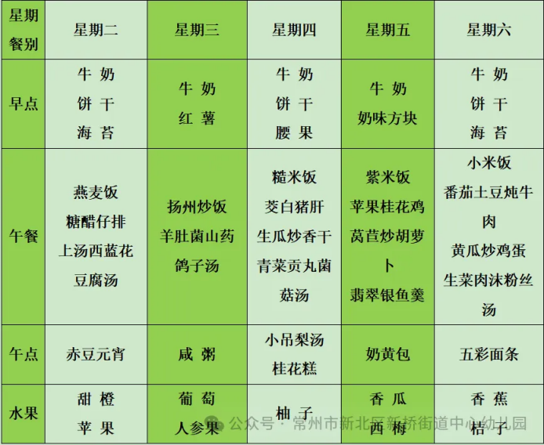 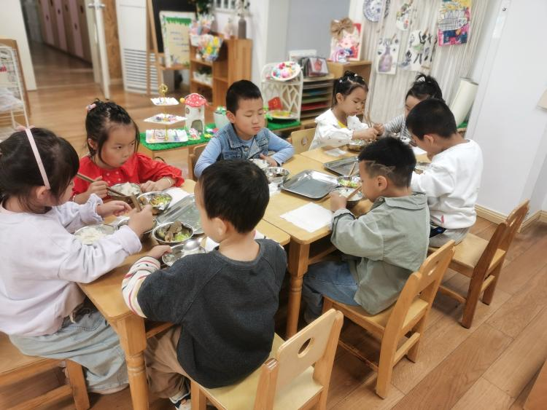

2.午睡情况

今天**丁秋铭、吴燚、梁佳硕、金文哲、刘郑勋、熊梓轩、程诺、官同羽、褚浩宸、赵奕承、徐燃、郭静悠、夏一心、殷颂惜、卢兰熙、易筱曦、徐旻玥、汪雪婷、张竹青、蔡娅宁、张铭昊、孙思淼、张梓祎**能够在1:00前入睡。梁佳硕、陈诺小朋友的被子比较厚，孩子会出很多汗，还是可以考虑换成薄被子的。

** 06温馨提示 **

★**1.孩子来园时,尽量给孩子穿宽松的衣服、鞋子,并检查自己的孩子是否带危险物品如:如扣子、刀子、小球等,以确保孩子的安全。**

**★2.天气渐冷，所有幼儿都穿着外套来园。家长在家可以告知幼儿，运动的时候如有出汗可以及时脱衣。**

**★3.幼儿园开始尝试用筷子吃饭，在家可以让幼儿自主练习。不过，不需要太心急，还需让幼儿多多练习，提高幼儿的手指精细动作。**

**谢谢大家的支持与配合！**

**—END—**

在一起的点滴都值得记录

**mmexport1591077507835**